

دانشگاهصنعتیاصفهان

دانشکدهبرقوکامپیوتر

**دستورکار آزمایشگاه طراحی مدارهای واسط**

**آزمایش چهارم**

تهیه کننده: مهران صفایانی

پاییز95

**آشنایی با نمایشگرهای ال سی دی کاراکتری**

* اهداف :
  + راه اندازی ال سی دی کاراکتری و کار با آن
* مقدمه :

هدف از این آزمایش آشنایی و کار با نمایشگر های ال سی دی کاراکتری است .

* راه اندازی ال سی دی کاراکتری:

*Lcd* کارکتری یک نمایشگر کریستال مایع است که توسط یک تراشه به نام *HD44780* داریو می شود. این تراشه 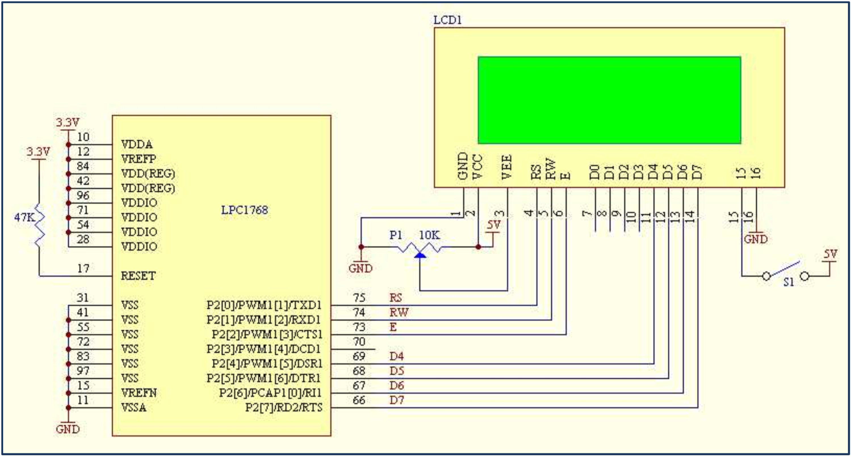وظیفه گرفتن اطلاعات از میکروکنترلر و نمایش آن بروی صفحه کریستال مایع را بر عهده دارد .

به منظور استفاده از *LCD* از هدر فایل *LCD.h* که کتابخانه ای شامل توابع کار با *LCD* است استفاده می کنیم. برای استفاده از این کتابخانه باید فایل *LCD.h* در مسیر پروژه خود کپی و سپس این کتابخانه را به پروژه خود اضافه می نماییم .

بعد از آن باید پیکر بندی مربوط به پین ها و پایه های میکرو کنترلر و *LCD* را تعریف کنیم . برای این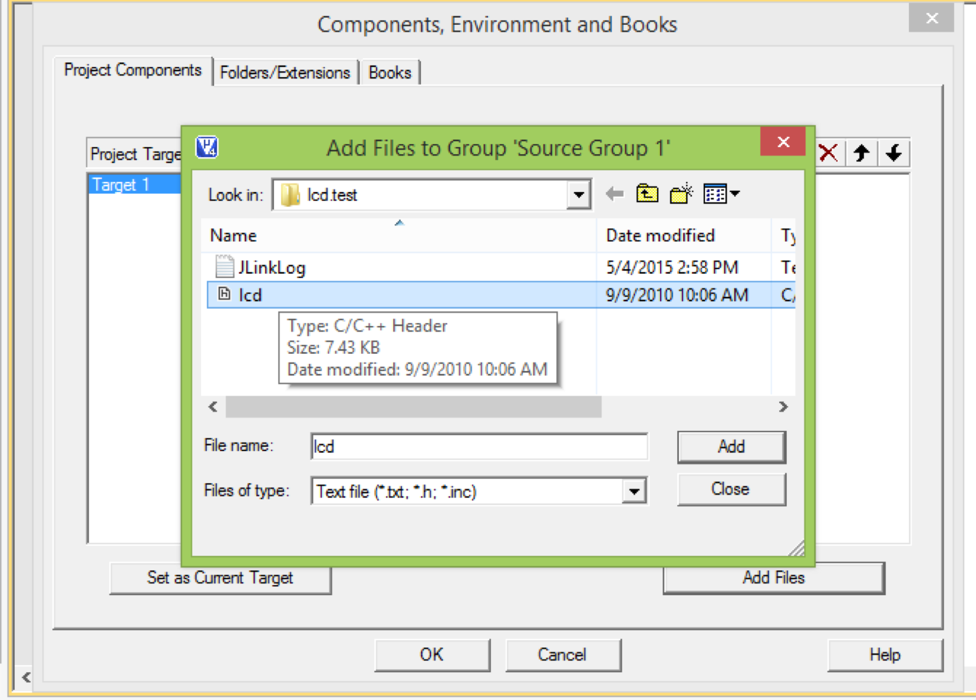 کار طبق دستور زیر عمل می کنیم :

#define LCD_LPC1768

#define LCD_PORT_2

#define LCD_RS 0

#define LCD_RW 1

#define LCD_E 2

#define LCD_DB4 4

#define LCD_DB5 5

#define LCD_DB6 6

#define LCD_DB7 7

سپس با استفاده از دستور *include* به کامپایلر اعلام می نماییم قصد استفاده از هدر *LCD* را داریم :

#include “lcd.h”

* **آشنایی با هدر فایل : lcd.h**
  + - lcd_init() : این تابع جهت آماده سازی میکروکنترلر به منظور ارتباط با lcd استفاده می شود که می بایست حتماً در ابتدای برنامه اصلی نوشته شود .
    - lcd_clear() : از این تابع جهت پاک کردن صفحه نمایش استفاده می شود .
    - lcd_gotoxy(x,y) : از این تابع جهت آدرس دهی مکان نما استفاده می شود.
    - lcd_putsf() : از این تابع برای چاپ رشته(String) استفاده می شود.

lcd_putsf(cha flash *str)

* + - lcd_putchar(char c) : برای چاپ یک کارکتر استفاده می شود.
    - lcd_puts(char* str) : برای چاپ متغییر های عددی استفاده می شود.
    - lcd_shift_right(int) : برای شیفت راست عبارت روی صفحه *lcd* به اندازه عدد داخل آرگومان داخل تابع استفاده می شود.
    - lcd_shift_left(int) : برای شیفت چپ عبارت روی صفحه *lcd* به اندازه عدد داخل آرگومان داخل تابع استفاده می شود.
    - lcd_command(hex): این تابع جهت ارسال فرمان های کنترلی *lcd* استفاده می شود . در جدول زیر کدهای کنترلی مربوط به این *lcd* آورده شده است.

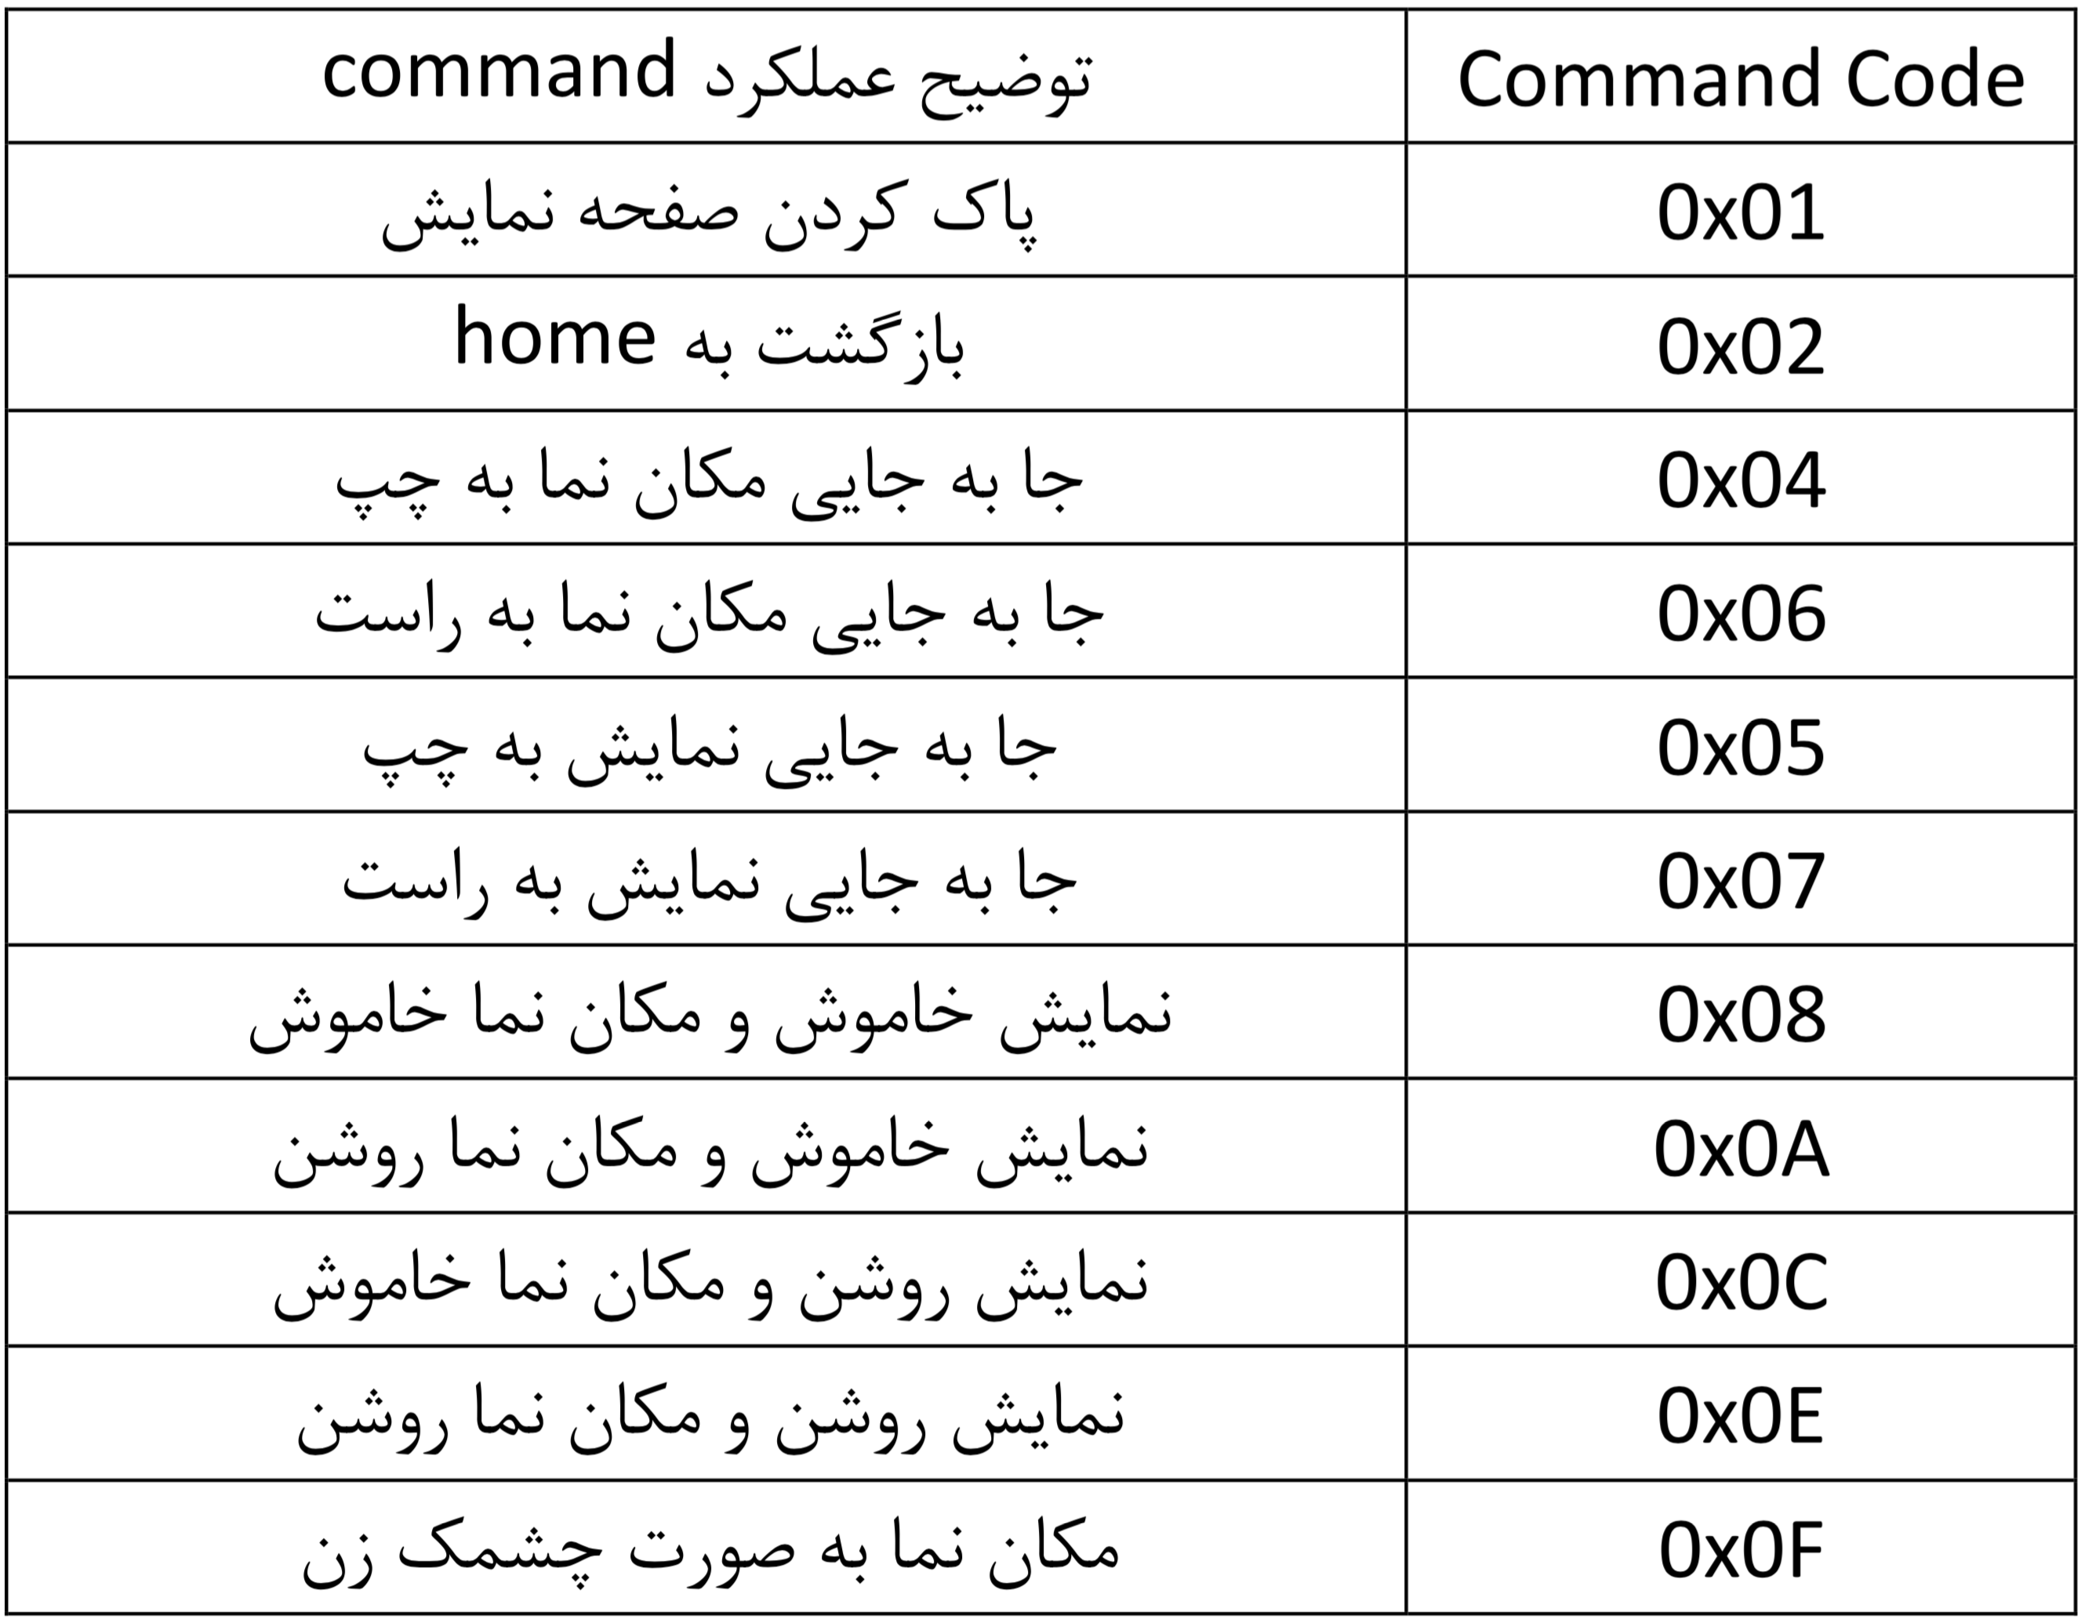

**برنامه نمومه:** برنامه ای بنوسید که عبارت *arm* را در مکان (۱و۱) *lcd* نوشته و عبارت *microcontroller* در سطر دوم بنویسید .

#include <LPC17xx.h>

#define LCD_LPC1768

#define LCD_PORT_2

#define LCD_RW 1

#define LCD_E 2

#define LCD_DB4 4

#define LCD_DB5 5

#define LCD_DB6 6

#define LCD_DB7 7

#include "lcd.h"

main(){

lcd_init();

lcd_clear();

lcd_gotoxy(1,1);

lcd_putsf("ARM");

lcd_gotoxy(2,1);

lcd_putsf("microcontroller");

while (1) {}

}

* **دستور کار:**

1. برنامه ای بنوسید که اسم و فامیلتان را بر روی LCDنوشته و نمایش دهد .
2. برنامه نوشته شده در قسمت الف را به گونه ای تغییر دهید که متن نوشته شده بر روی LCD به صورت روان از سمت راست LCD خارج شود و پس از خروج کامل آن دوباره از سمت چپ LCD وارد شود.
3. برنامه ای بنوسید که با زدن یک سویییچ از ۱ تا ۹۹ به صورت صعودی بشمارد و با زدن یک سوئیچ دیگر به صورت نزولی بشمارد .
4. برنامه ی یک ولوم را بنویسید که با فشردن هر بار یک سوئیچ به عدد پیشفرض (صفر) یک واحد افزوده شود و با فشردن سوئیچ دیگر یک واحد کاهش دهد.رنج مجاز عداد صفر تا ۱۰۰ می باشد .